МИНИСТЕРСТВО СЕЛЬСКОГО ХОЗЯЙСТВА РОССИЙСКОЙ ФЕДЕРАЦИИ ФГБУ «Россельхозцентр»
Филиал ФГБУ «Россельхозцентр» по Краснодарскому краю
ИНФОРМАЦИОННЫЙ ЛИСТОК РОССЕЛЬХОЗЦЕНТРА  № 2 от 08.04.2021 г. | 
тел. (861) 224-48-67, e-mail:stzr@mail.ru
350051, Краснодарский край, г. Краснодар, ул. Рашпилевская,329

Защита пчёл от негативного воздействия пестицидов


Для обеспечения безопасности пасек при применении пестицидов требуется соблюдать основные положения Инструкции о мероприятиях по предупреждению и ликвидации болезней, отравлений и основных вредителей пчёл, утверждённой Минсельхозпродом России от 17 августа 1998 г. №13-4-2/1362.
Статья 8,3 КоАП РФ за нарушение правил обращения с пестицидами и агрохимикатами предусматривает наложение административного штрафа. Кроме того в соответствии с Гражданским Кодексом Российской Федерации вред, причинённый личности или имуществу гражданина подлежит возмещению в полном объёме лицом, причинившим вред.
При проведении защитных мероприятий необходимо соблюдать меры безопасности для медоносных пчёл и сответствующие экологические регламенты применения пестицидов.

Основные причины гибели пчел при применении пестицидов:
- несоблюдение сельхозпроизводителями правил и норм применения пестицидов;
- привлечение к обработке полей лиц, не прошедших обучение по вопросам безопасного обращения с пестицидами;
- засоренность участков сорняками, которые являются медоносными растениями;
- несвоевременное оповещение пчеловодов о предстоящих обработках полей;
- отсутствие знаков безопасности на границах обрабатываемых посевов с информацией о мерах предосторожности и о сроках обработки.
- В Федеральном законе от 19.07.1997 № 109-ФЗ «О безопасном обращении с пестицидами и агрохимикатами» указано, что лица, виновные в нарушении законодательства РФ в области безопасного обращения с пестицидами и агрохимикатами, несут ответственность в соответствии с законодательством РФ (статья 25).
Общие правила по предупреждению гибели пчёл
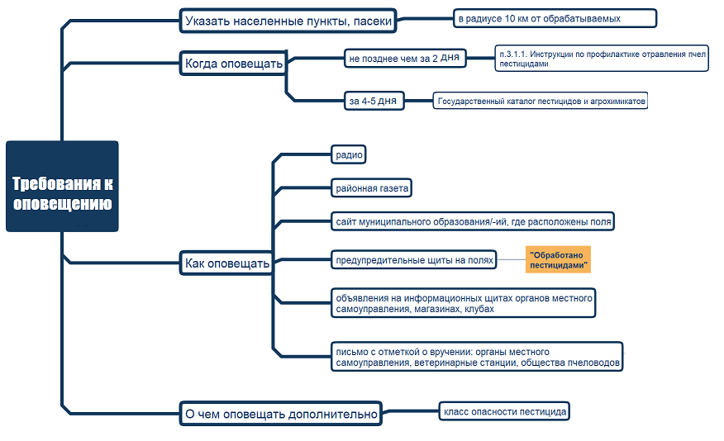
Рекомендуется проводить обработку посевов в вечернее время с обязательным оповещением владельцев пасек о необходимости исключения вылета пчёл.
Владельцы пчёл обязаны своевременно ставить в известность сельские поселения, сельхозпроизводителей о месте стоянки пасек на стационаре и при перевозках. Пчеловоды должны проявлять инициативу, руководствоваться в своей деятельности «Инструкцией по профилактике отправления пчёл пестицидами» и поддерживать контакты с сельхозпредприятиями, чтобы своевременно проводить профилактические мероприятия, предусмотренные Инструкцией.

350051, Краснодарский край, г. Краснодар, ул. Рашпилевская, д. 329
Телефоны: 224-54-07, 224-59-08, 224-68-26, факс 210-01-76
e-mail: stzr@mail.ru, www. rsc23.ru

